**PHPems在线考试系统使用手册**

**——管理员版**

1. **管理员登录：**

**1，**

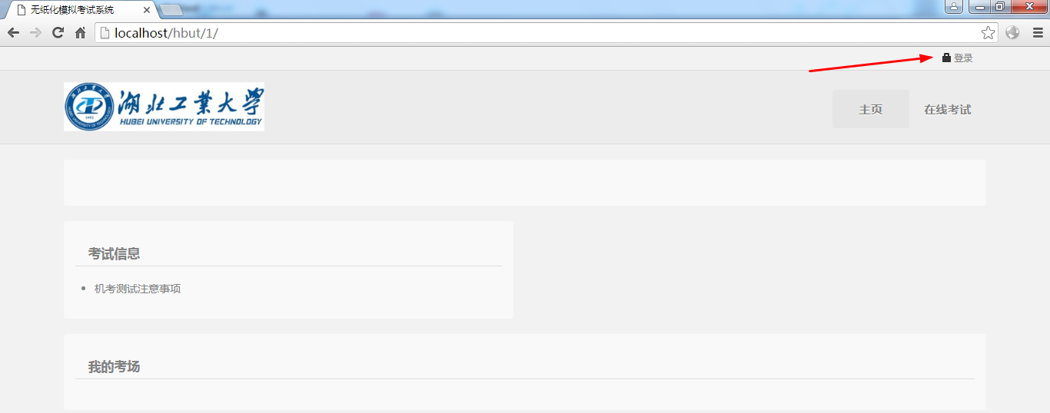

**2，用户名：peadmin，登录密码：peadmin**

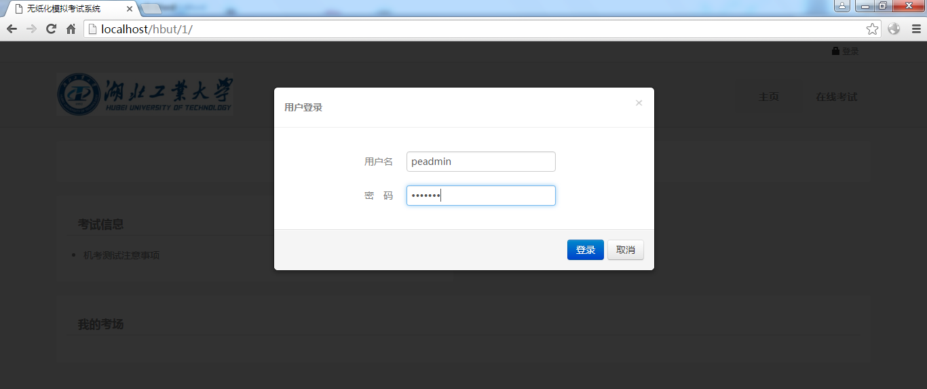

**二，开通考试（三个流程：组卷，创建考场，对学生开通考试）**

**1进入后台管理**

**选择考试模块**

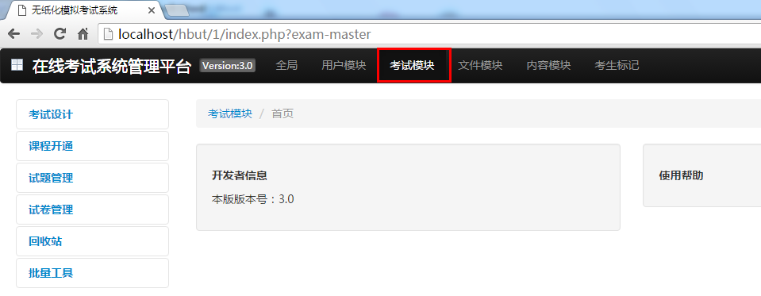

**2，开始组卷**

**在左侧点击试卷管理下的试卷列表，选择右侧的添加试卷**

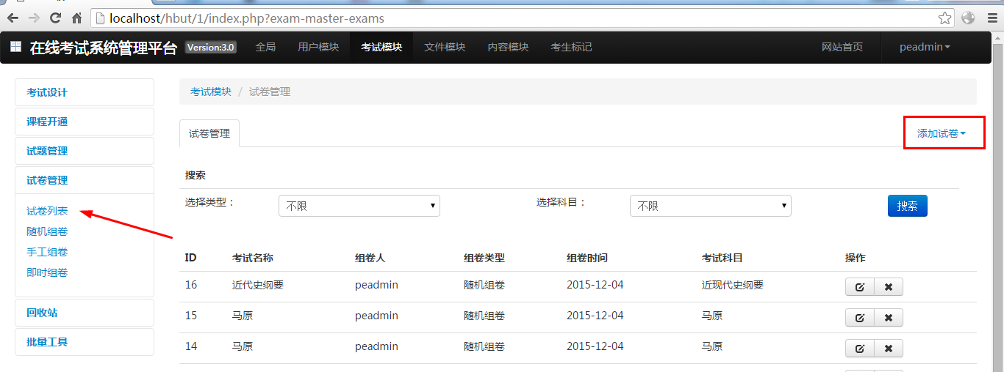

**根据需求选择组卷方式，下面将以随机组卷为例介绍**

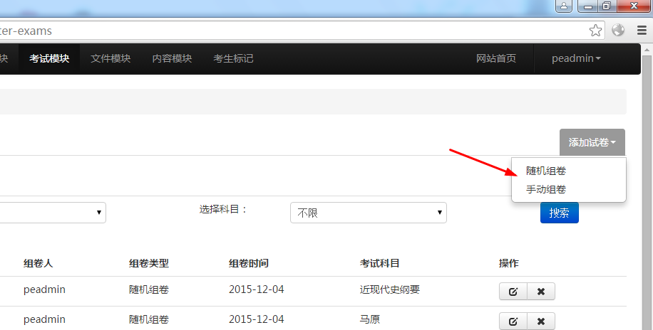

**试卷名称请填写与考试科目名相同，阅卷方式根据需求自选。注意来源框不需要填。**

**难度题数并不是填比例，而是根据所填题目数量而定**

**（如：难度题数：易：6 中：5难： 2，即有简单题6道，中等题5道，难题2道）**

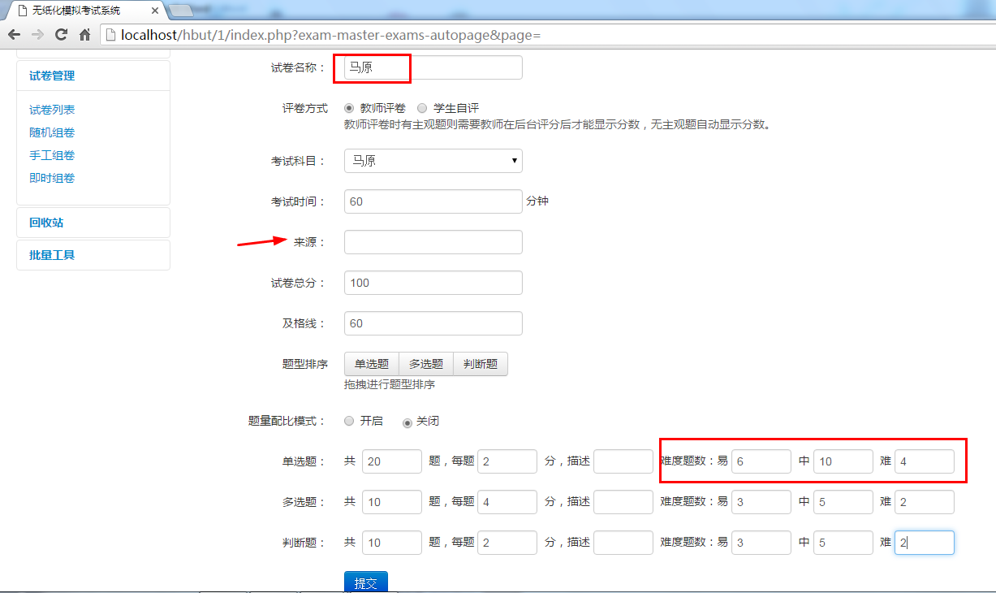

**2，创建考场**

**在左侧点击考试设计下的考场列表，选择右侧的添加考场**

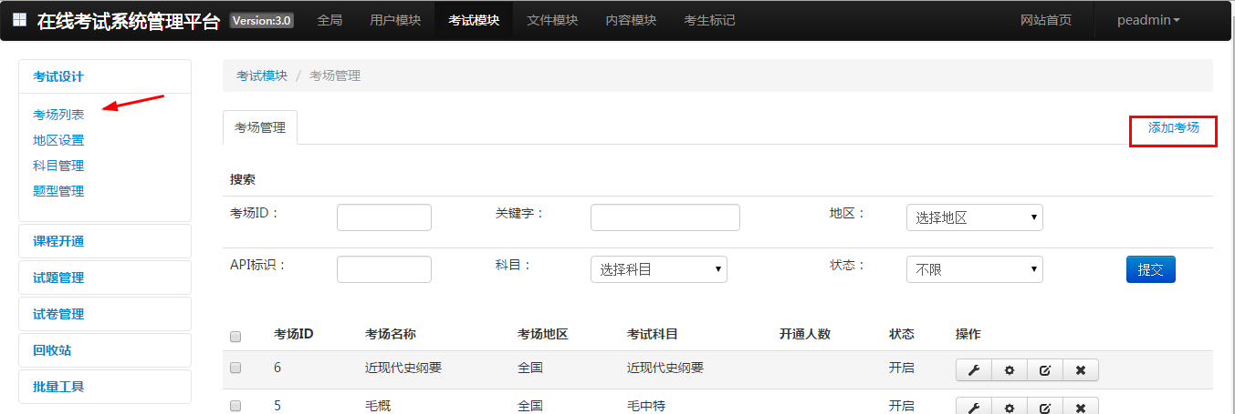

**考场名称自定义，注意考场状态选择开启。考场缩略图可以上传考场标志图片，也可不上传。API标识不用填。**

**注意选择是作为免费考场，价格设置不用填写。**

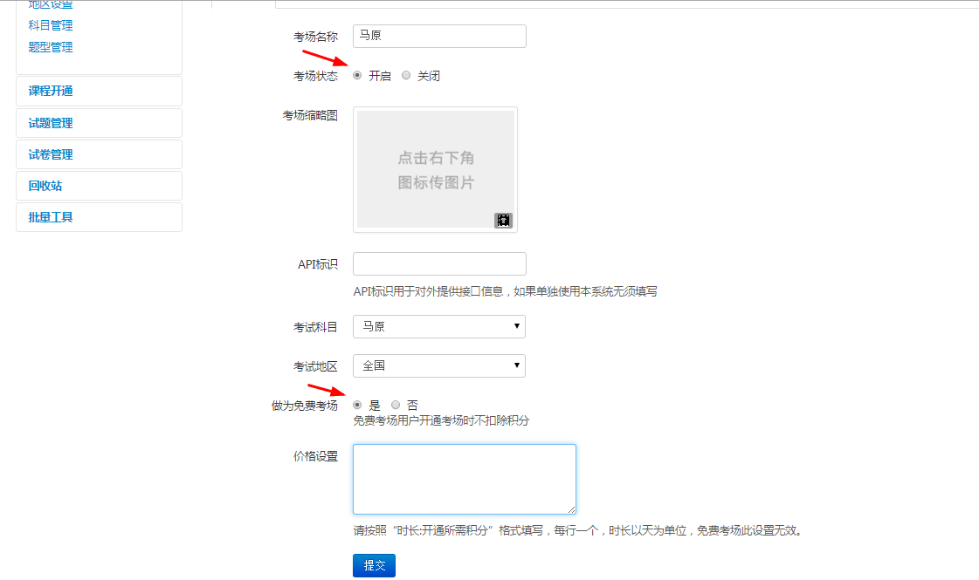

**点击提交后，会跳转到关于考场考试的详细信息设置页面。**

**选择考试的知识点，根据需求选择相应章节**

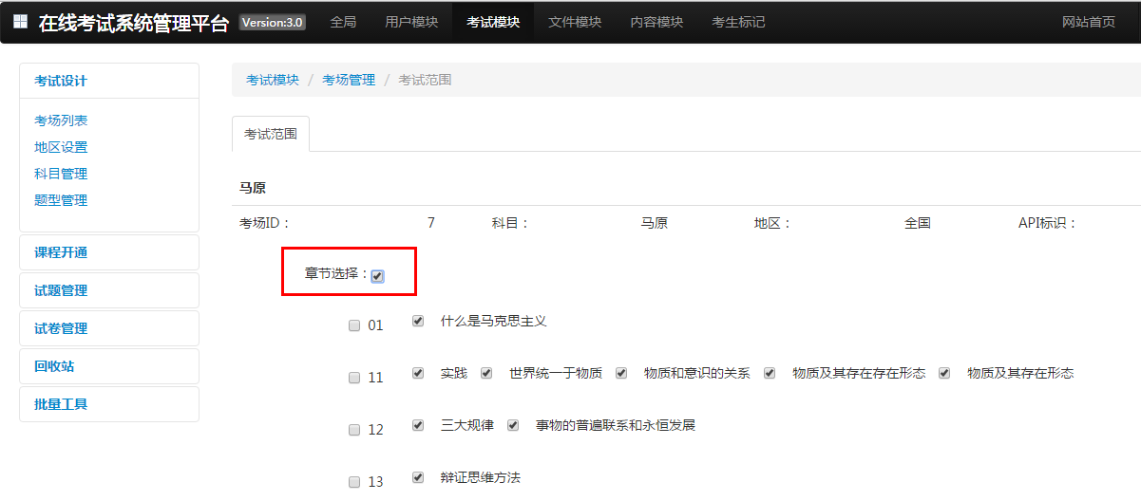

**考场模式可以按照需求自由选择。**

**绑定模拟考试试卷：用于模拟考试，可以选择之前组好的试卷，同时可以选择多套试卷。**

**绑定正式考试试卷：用于正式考试**

**正式考试时间：具体格式该文本框下方有详细说明，请严格按照说明填写。**

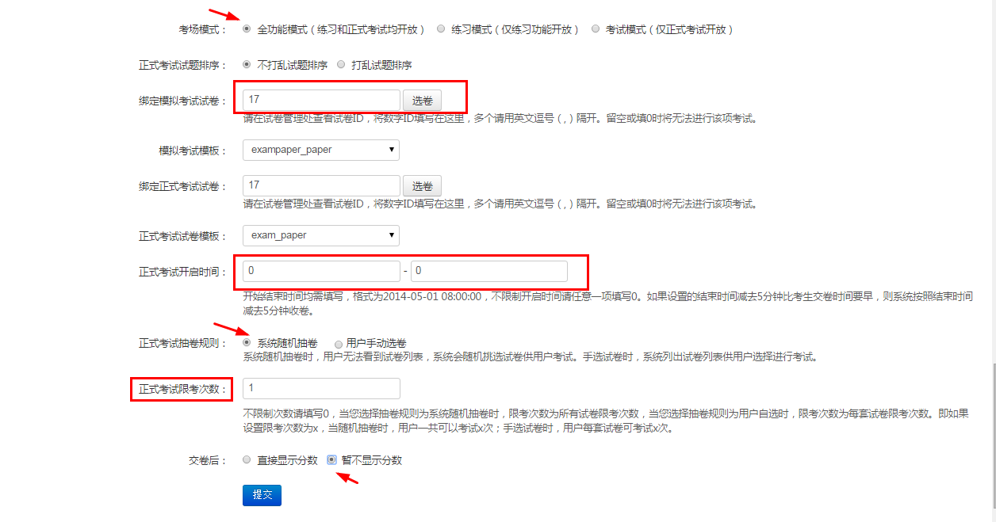

**点击提交，此时考场成功开启，记下此考场ID ，在下一步对学生开通考场时有用。**

**通过右侧的操作可以对已经创建的考场进行修改，或删除。**



**3，对学生开通考试**

**在左侧点击课程开通下的开通课程或批量开通。**

**课程开通，仅用于对单个学生开通考试。所以此处直接介绍批量开通。**

**用户名列表开通：通过批量输入学生的姓名，开通考试。**

**用户ID列表开通：通过批量输入学生的学号，开通考试。**

**注意这两种开通方式，每个用户名或ID都要用英文逗号隔开，考场ID填写之前创建成功的考场ID。若要对学生批量开通多个考场，则每个考场ID也要用英文逗号隔开。**

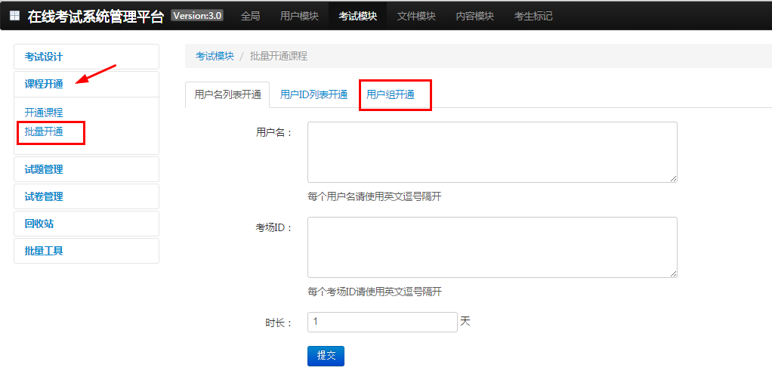

**用户组开通：直接面向班级开通，更为常用。勾选要开通考试的班级，直接对整班学生开通考试。可以多选，全选。其他文本框按需求填写。**

**注意当批量开通人数过多时，可能时间较长。请不要重复点击，开通成功后会有提示。**

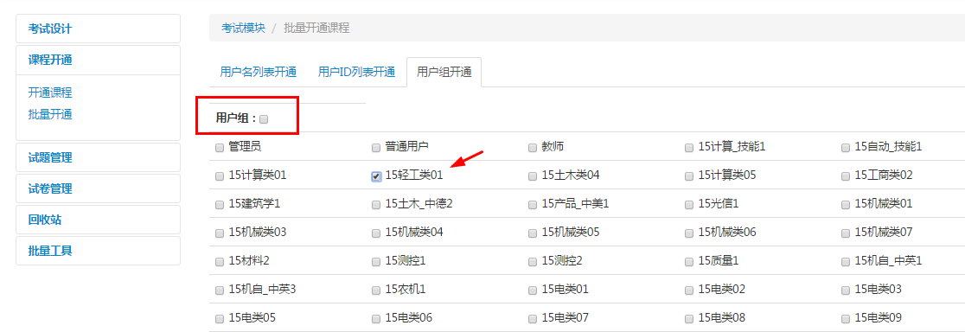

**至此，对学生开通考试所有操作完成，学生通过学号登录后即可考试。**

1. **考生标记**

**点击考生标记模块，可以对所选的的学生进行标记。**

**如点击对应学生行的操作按钮，标记学生**

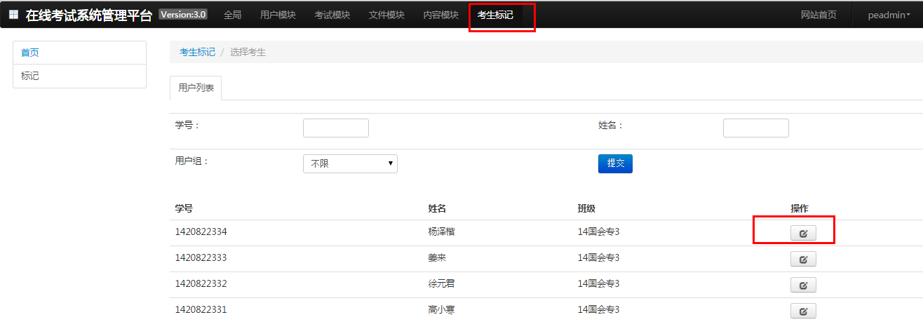

**可以对考生在考试中发生的行为进行记录，如缺考或舞弊。可以填写具体情况。**

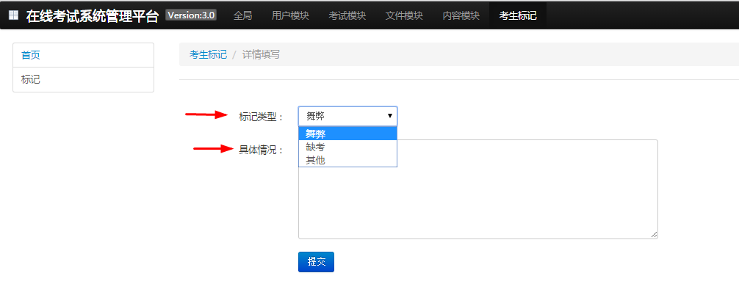

1. **试题管理**

**在左侧点击试题管理下的开通课程或普通试题管理。**

**可以对题库中的题目进行修改或添加。**

**选择右侧的添加试题，如CSV导入，可以导入CSV格式（Excel文件转换）的试题库。**

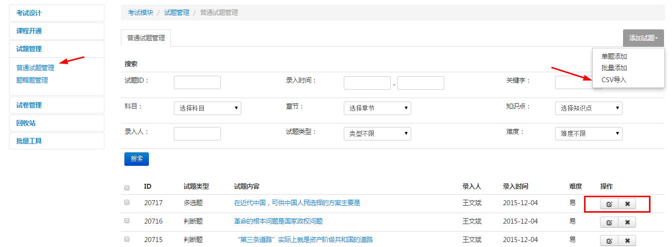

1. **用户管理**

**在左侧点击用户管理，选择右侧的CSV导入，可以批量导入学生信息。**

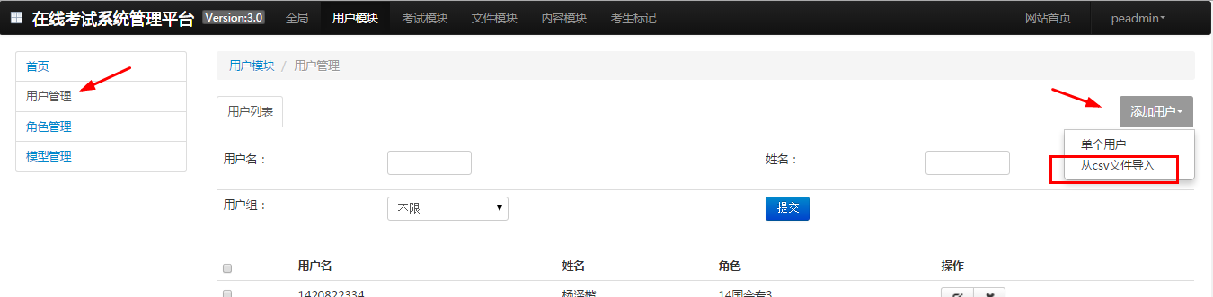

**六，内容管理**

**选择内容模块，选择左侧的内容管理，可以对显示在考试主页的信息进行管理。**

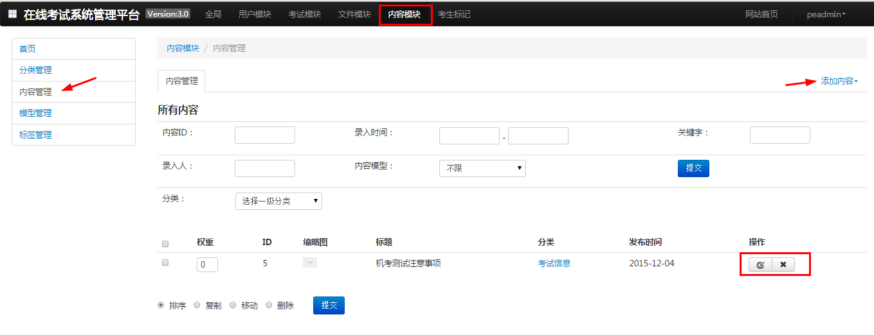

**可以点击右侧的添加内容，或者对已存在的信息进行修改或删除。**

**具体信息填写如下图所示。可以在此处填写关于考试的信息和一些注意事项。**

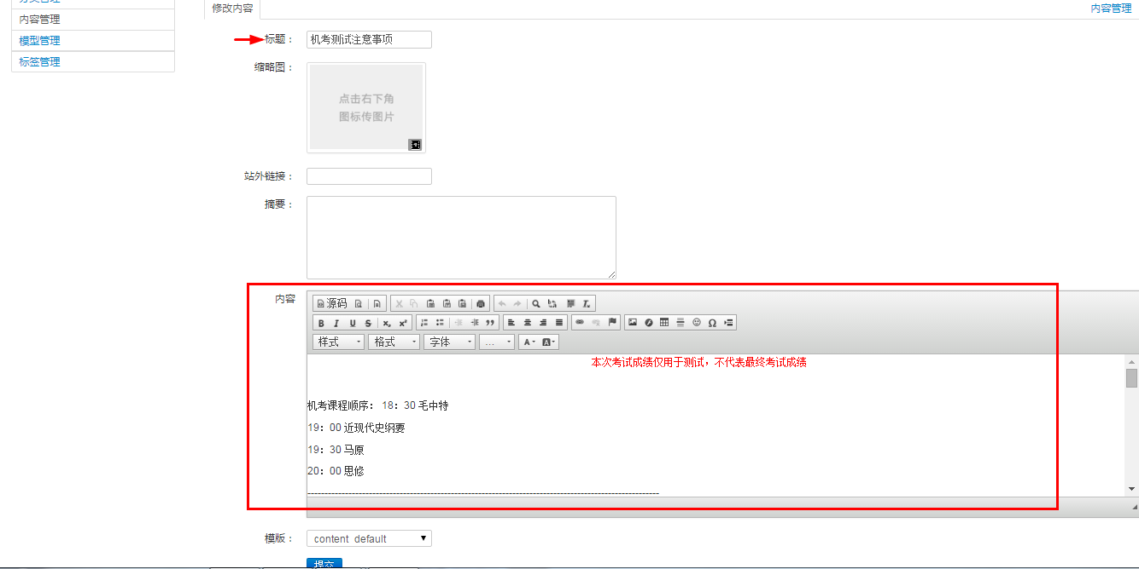

**点击提交后，在考试系统主页，具体效果如下图所示。**

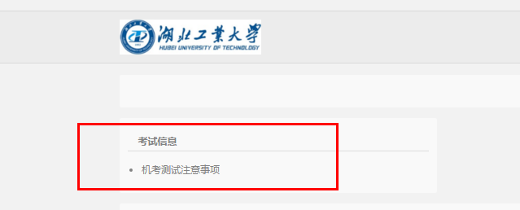

**点击进去，有详细信息。**

